

本教程支持2021.3以后版本（ **2021.3.1**，**2021.3.2**，**2021.3.3，2022.1，2022.1.1，2022.1.2，2022.1.3**）的IDE激活使用，不仅支持IntelliJ IDEA，同时支持DataGrip，Pycharm，WebStorm等Jetbrains家族其他产品，同时，支持**Windows，Linux，Mac**下使用。操作教程类似，只需更换激活码即可。如果最后激活失败，请看文章最后部分注意事项。

本教程于2022.6.22日亲测，以最新版本2022.1.3测试，[官网下载](https://www.jetbrains.com/idea/download/other.html)。激活成功截图如下：

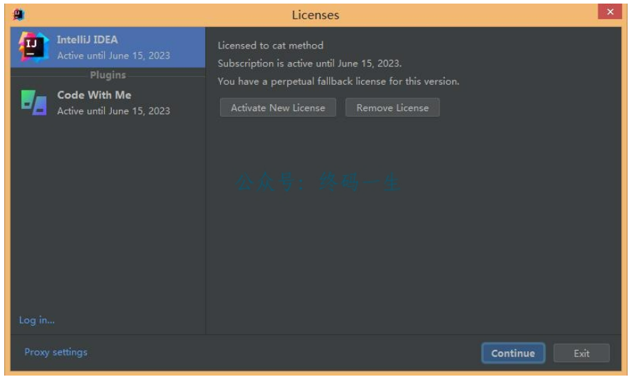

激活成功

## 一、激活工具下载-解压



解压后的工具，主要包含以下文件：（这里需要将解压文件夹放到一个固定目录下，后期不要移动。）

激活工具存放路径不能有空格和汉字，并记得要先解压，否则激活失败，提示：“ja-netfilter.jar not found”,（部分Windows用户隐藏了文件后缀名，也会出现找不到jar文件的情况，可以把隐藏的后缀名打开）；如果提示无法解压，请先安装zip解压工具；激活成功后，不要移动工具位置，更不要删除工具，否则IDE会无法启动

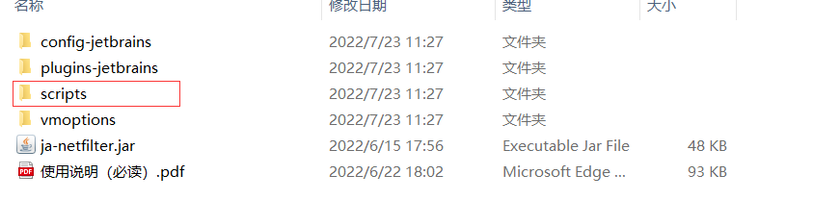

## 二、激活操作

**一键激活**

执行 scripts 下的脚本文件，根据自己的电脑系统选择，这里执行Windows脚本，双击执行当前用户**install-current-user.vbs**脚本

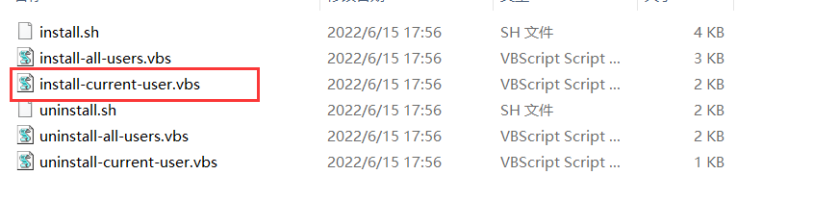

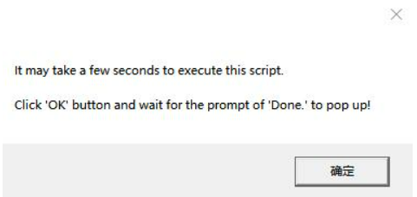

点击“Ok”确定，执行过程中，需要大概10-30秒时间，这个根据个人安装的Jetbrains下IDE的数量决定，会在参数文件中，添加激活工具的路径进去。看到提示“Done”时，表示激活完成。

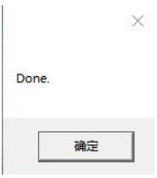

|  |
| --- |
| 说明：Linux和Mac系统用户终端下切换到scripts目录下，执行“**bash install.sh**”脚本，看到提示“Done”，表示激活完成。  激活完成后，不要随便移动工具，更不要删除工具，否则会造成激活失效，甚至无法启动IDE。如果确实需要更换工具路径，路径更换完后，可以先执行卸载脚本“uninstall”，然后在重新按上面的步骤，执行安装脚本。 |

## 三、添加激活码

成功执行上面的脚本后，启动IntelliJ IDEA，可以选择Activation Code，添加激活码，激活码在线下载（浏览器打开链接，选择自己IDE激活码）：[http://jets.idejihuo.com](http://jets.idejihuo.com/)

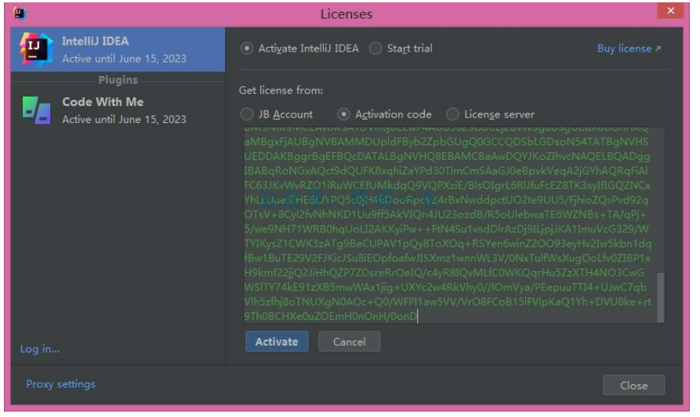

添加激活码

点击Acticate激活，到这里破解已完成，可以开发了。

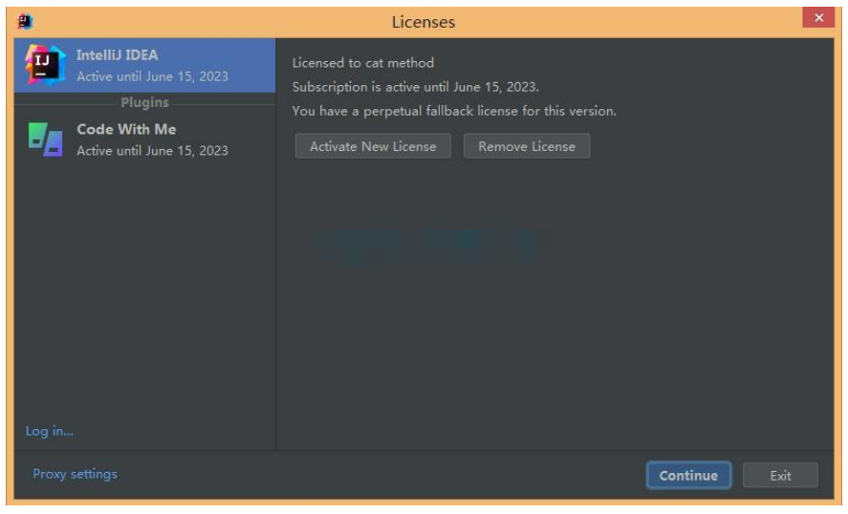

激活成功

**温馨提示：本次激活之后，大家可能比较疑惑，IDE使用时间和授权信息没有更改。其实大家进入IDE后，只要不弹窗提示激活码失效，就说明IDE已经破解，是激活状态了！只是显示信息没有更改。**

进入到IDE后，我们点击Help ->Edit vm options...，可以看到在文件的最后一行新增的工具路径信息，如下：

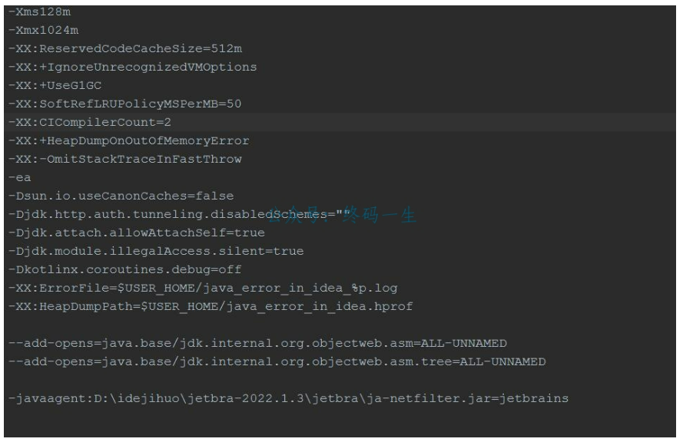

自动添加的激活工具路径

所以，激活后不要随意移动工具的位置，更不要删除激活工具，否则会造成IDE无法正常启动。

**重要说明：**根据本人了解的情况，很多小伙伴在执行完脚本之后，会出现“key is invalid”，下面的常见问题，小编整理了解决办法，可以看看下面的注意事项，自行协助解决。一般在看完之后，都能完成成功激活。

## 四、常见问题

使用工具后，有很多小伙伴，反馈说激活失败，出现下面的情况。

1.输入激活码后提示：“key is invalid”（无效key），如下：

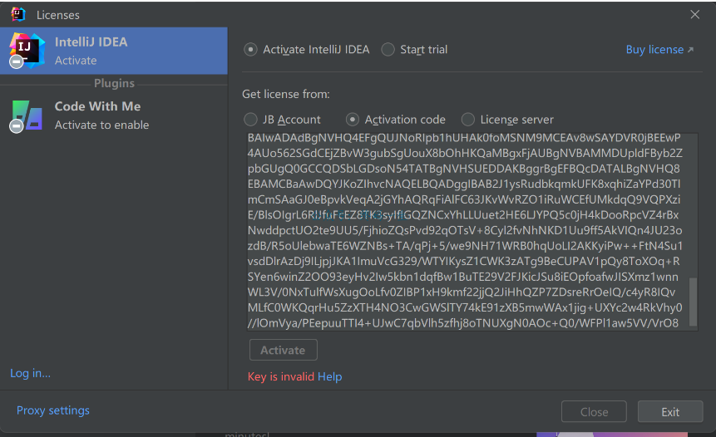

出现上面的情况后，一般都是工具没有生效，造成激活失败，请仔细看教程，是否遗漏了什么步骤。也可以按下面小编整理的几个【**注意事项**】进行检查，避免踩坑。

也可能是激活码本身的问题，你可以尝试换个**专属激活码**：[http://jets.idejihuo.com](http://jets.idejihuo.com/)

2. 如果激活后，进入IDE就退出，提示激活码失效，说明激活工具没有生效，本次激活失败，请检查教程，遗漏了什么步骤。

3. 执行脚本提示权限不足

答：说明下载工具的用户和执行脚本的用户，不是同一个用户，切换一下用户就可以了

4. 执行脚本，没有出现“Done”

答：如果本地文件和IDE过多，需要耐心等待下，执行时间会比较长，有时候大概5-10分钟，甚至半个小时。

5. 提示：“ja-netfilter.jar not found”

答：请先解压激活工具，如果已经解压，仍提示，请先确认下是否安装JDK环境，另外，部分Windows用户隐藏了文件后缀名，也会出现“ja-netfilter.jar not found”的情况，可以把隐藏的后缀名打开

## 五、最后

本教程以官网最新版本IntelliJ IDEA作为测试演示，以上教程仅供学习参考，请勿用于一切商业用途。